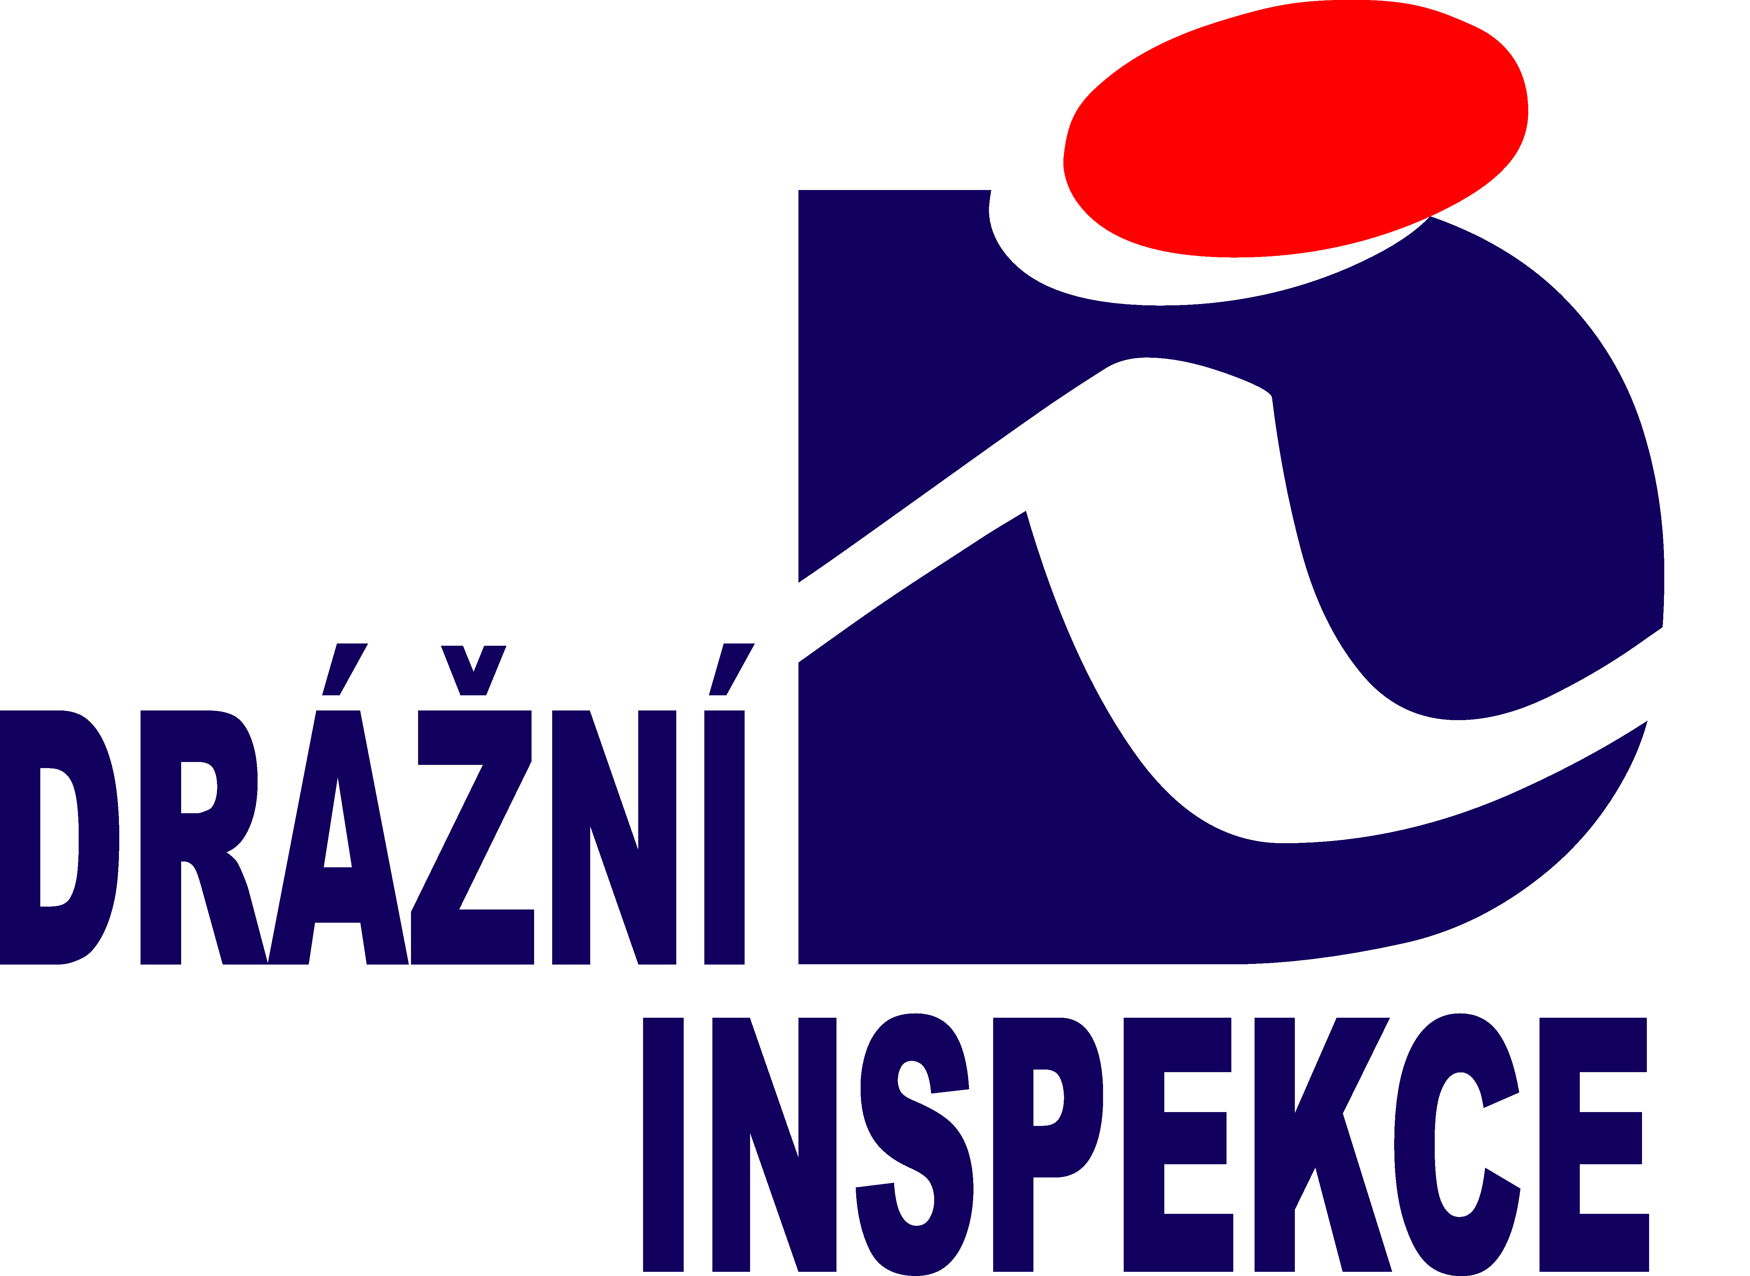
CRDIX002Y75P
č. j.: EKO-51/2025/DI- 1
Ústřední inspektorát

30. ledna 2025

OBJ - Officeo - kancelářské potřeby Ostrava

Objednáváme u Vás kancelářské potřeby dle rámcové smlouvy CEO 06/2022 v přiloženém košíku. Celková cena zásilky by měla být 2 280.67 Kč vč. DPH. Doručení na adresu Územního inspektorátu

Zpracovatel:

Přílohy: Nákupní košík - OFFICEO s.r.o.Ostrava.pdf
Rozdělovník:
OFFICEO s.r.o.
Floriánova 2461
25301 Hostivice
IČO: 64942503 DIČ: CZ64942503

